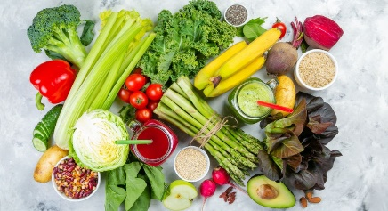 | Doručak | Ručak | Užina
UTORAK  07.01.2025. | Savitak pizza, čaj s limunom i medom | Grah varivo s noklicama, kruh, sok | Banana
SRIJEDA  08.01.2025. | Sendvič s purećom šunkom i sirom, krastavci, školska shema mlijeka | Špageti bolognese, kruh, salata | Voćni jogurt
ČETVRTAK  09.01.2025. | Žitne pahuljice, naranča | Pašta fažol s kobasicama, kruh, puding | Voćni kompot
PETAK  10.01.2025. | Čokoladni namaz, kruh, mlijeko | Juha od rajčice, njoki u umaku od sira, kruh | Jabuka
Škola ima pravo izmjene jelovnika u slučaju poteškoća dostave namirnica.

RAVNATELJICA
Ivona Zdunić, mag.prim.educ.

